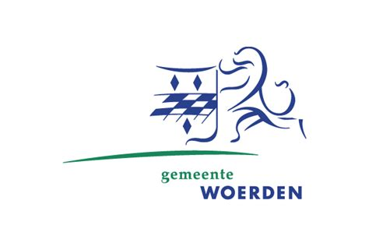

Donderdag 22 november
11:00 – 14:00 (incl. lunch)
Locatie: plein 7, Kerkplein 7, Woerden

Leercirkel met als thema: alcohol,-en drugspreventie

Hoe herken je signalen van middelengebruik of verslaving
bij jongeren op school, de vereniging en op straat en waar kun je met die signalen naartoe?

Voor professionals in Woerden en omgeving
Doel: inspireren / van en met elkaar leren!

Opgeven kan via wendy.rietveld@buurtwerk.nl tot uiterlijk 17 november!!

